|  |
| --- |
| Laboratorio 4- Biomecánica Vegetal  Ramos Maldonado Laura Juliana, Tinoco Gómez Johana Nataly |
| Sistemas de control |
| Universidad el Bosque |
| {ljramos, jtinoco} @unbosque.edu.co |

***Resumen*-En este laboratorio se creó un diseño de una casa en el árbol, el diseño cuenta con todas las especificaciones, también cuenta con un modelo matemático con el que se explica cómo afectaría la casa a la bioceánica del árbol, por último, se mencionan algunos posibles dilemas bioéticos que puede tener llevar a cabo este tipo de proyecto.**

***Palabras Clave*- Casa en el árbol, modelo matemático, bioética, diseño.**

1. INTRODUCCIÓN

En el ejercicio profesional del Bioingeniero, éste debe estar capacitado para liderar y desarrollar proyectos sostenibles en diferentes campos. En lugares que se encuentran lejanos a centros poblados se ha visto la necesidad de crear nuevas alternativas de vivienda que integren el medio ambiente y que cubra las necesidades de un núcleo familiar, de forma que estas estrategias pueden ser desarrolladas por bioingenieros

1. METODOLOGÍA

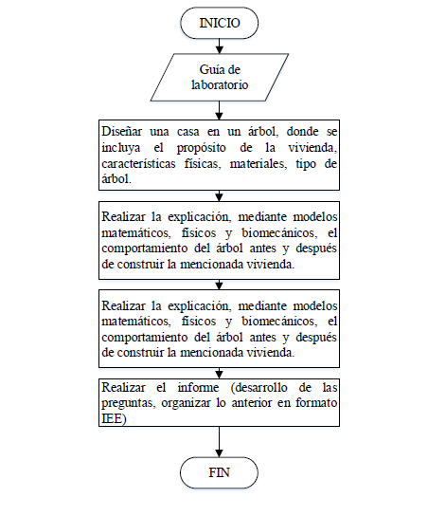

*Diagrama de flujo 1. Metodología que se realizó para el desarrollo del laboratorio 4.*

1. RESULTADOS
   * 1. **Diseñe una casa en un árbol. El diseño debe incluir como mínimo: propósito de la vivienda, características físicas, materiales, tipo de árbol (características del árbol que influyan en la decisión y el diseño). Explicar detalladamente cada una de las decisiones alrededor del diseño. (Para humanos y habitada)**

* Propósito de la vivienda:

El propósito de esta vivienda es que cuente con todas las comodidades para desarrollar una vida cotidiana en medio de la naturaleza. La vivienda está conformada por esferas, y se conectan entre ellas por puentes colgantes. Los puentes unen los espacios de la casa, cada uno destinado a un uso distinto: uno de ellos el dormitorio, otro de ellos la sala y el comedor. La cantidad de esferas depende del número de personas en la vivienda, y de los espacios que se desee tener en la casa.

Este tipo de casa en el árbol permite tener una gran vista, convivir en medio de la naturaleza, y una sensación de aislamiento y tranquilidad. El objetivo de este tipo de construcciones es que a pesar de que se construya en el árbol, se transmita la mínima carga al árbol realizando el menor número de perforaciones y de agarres posibles. La idea principal es que el árbol y la casa coexistan sin afectarse el uno al otro.

* Materiales:

Para cumplir con el objetivo de que la estructura le genere el menor daño posible al árbol, debe ser ligera y una estructura tensada. Por esta razón el material escogido debía cumplir con las siguientes características:

* Ligero.
* Económico.
* Biocompatible:  Debe ser un material capaz de tener una respuesta adecuada por el medio biológico en el cual es utilizado.
* Reciclado.
* Resistente.
* Manipulable

Tabla No.1 Requerimientos y porcentajes para seleccionar el material.

|  |  |  |  |
| --- | --- | --- | --- |
|  |  | **Calificación** | |
| **Característica** | **Porcentaje (%)** | **Más** | **Menos** |
| Económico | 3 | 5 | 0 |
| Resistente | 30 | 5 | 0 |
| Ligero | 25 | 5 | 0 |
| Reciclable | 5 | 5 | 0 |
| Bio compatible | 30 | 5 | 0 |
| Manipulable | 7 | 5 | 0 |
| Total | 100 |  |  |

Tabla No.2 Puntajes según los requerimientos funcionales del material.

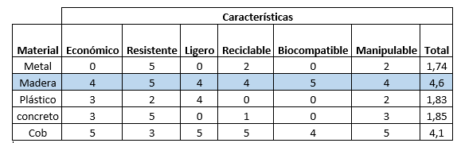

El material seleccionado fue la madera, ya que es un material renovable y sostenible, no genera residuos al ser biodegradable, es buen aislante térmico, lo que hará que no se sienta mucho frio en la vivienda y por otro lado no altera los campos electromagnéticos, haciendo la vivienda más segura. La madera puede ser reciclada de otras piezas como de los muebles antiguos.

* Tipo de árbol:

Para escoger el tipo de árbol se tuvo en cuenta principalmente el propósito de la vivienda, ya que al ser habitada el árbol debe ser resistente al peso, también se tuvo en cuenta factores como la tasa de crecimiento, ya que al querer que la casa este a una altura considerable el árbol debe tener gran longitud, también se consideró la edad del árbol, ya que para la construcción de la casa el árbol debe haber alcanzado una mínima fase de crecimiento.

Tabla No.3 Requerimientos y porcentajes para seleccionar el tipo de árbol.

|  |  |  |  |
| --- | --- | --- | --- |
|  |  | **Calificación** | |
| **Característica** | **Porcentaje (%)** | **Más** | **Menos** |
| Longitud | 10 | 5 | 0 |
| Resistente | 35 | 5 | 0 |
| diámetro tronco | 30 | 5 | 0 |
| Tamaño de hojas | 10 | 0 | 5 |
| Originario de Colombia | 15 | 5 | 0 |
| Total | 100 |  |  |

Tabla No.4 Requerimientos y porcentajes para seleccionar el material.

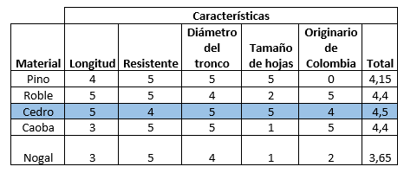

* Diseño

A continuación, se observa el diseño del modelo de muestra, este cuenta con un piso, que en este caso se tomó como la habitación principal, el cuarto cuenta con una ventana amplia, y espacio suficiente para acomodar una o dos camas, con uno que otro mueble. Este primer modelo de la casa nido en el árbol está diseñada para tener una terraza.

Como se dijo anteriormente dependiendo de las necesidades del cliente, se pueden construir los nidos (casas en el árbol) suficientes para suplir las exigencias del cliente, es decir, si el cliente quiere que su casa en el árbol tenga: dos habitaciones y una sala, se podría construir dos nidos unidos mediante un puente colgante donde: en uno este la habitación principal y en el otro la otra habitación con la sala, cabe aclarar que todo esto está sujeto a como el cliente desea su casa.

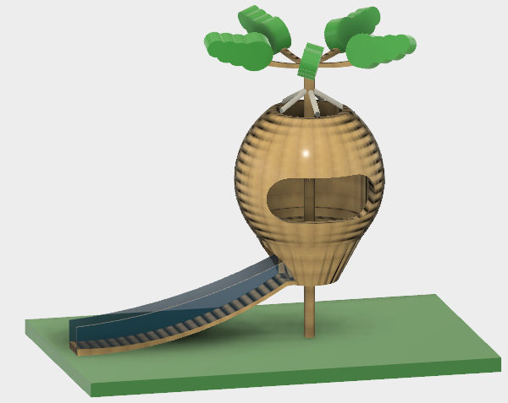

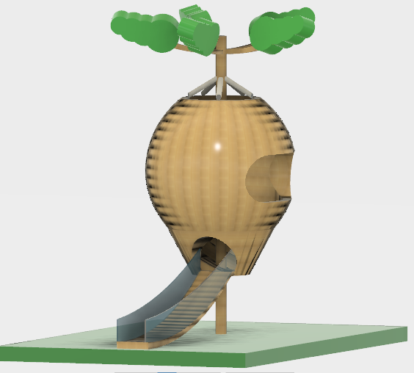

*Fig 1. Modelo de muestra del nido casa en el árbol, Habitación principal*.

En el modelo de muestra la casa cuenta con dos escaleras una para ingresar a la casa del árbol y otra para subir a la terraza, así mismo como se ve en el plano, el árbol estará en la mitad de la habitación, en el plano se puede observar un ejemplo de lo que se podría tener en este modelo.

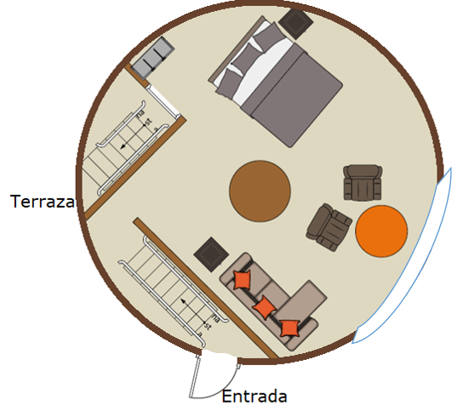

*Fig 2. Plano del modelo de muestra del nido casa en el árbol, distribución habitación principal.*

* + 1. **Explicar, en términos de los modelos matemáticos, físicos y biomecánicos, el comportamiento del árbol antes y después de construir la mencionada vivienda.**

## Modelo biomecánico: Lumped-masa

Modelo dinámico utilizando un sistema masa resorte con amortiguador:

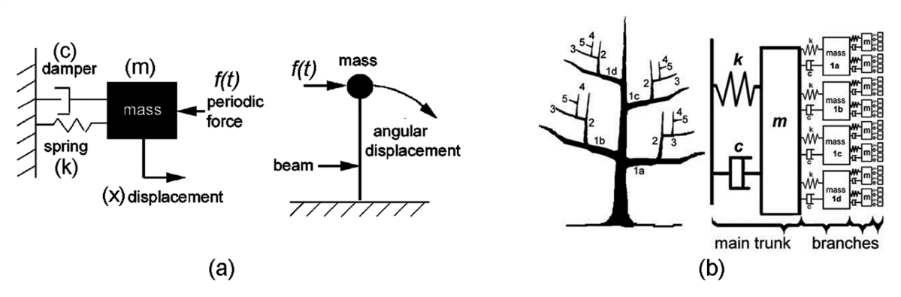

*Fig 3. sistema masa resorte simula el comportamiento de un árbol ante una fuerza como el viento.*

$$mx + cx + kx = f (t)$$

Este sistema asume que la masa se concentra en un punto discreto, ya que oscila de forma dinámica. Esta ecuación de segundo orden relaciona la respuesta de un sistema (árbol) ante una entrada que viene dada por una fuerza en este caso la del viento f (t). Seleccionamos este modelo, porque está compuesto por una masa oscilante que en este caso es la masa del árbol m, un coeficiente de amortiguación c y la rigidez del tronco representada por k. [1]

Cuando aumenta la fuerza producida por el viento sobre el árbol, este deberá aumentar su masa sacando ramas hacia la dirección en la que se genera la fuerza, y poniendo ramas también en el sentido contrario a la fuerza para mantener el equilibrio. Si se tienen en cuenta las ramas del árbol, el sistema masa resorte se vería de la siguiente manera:

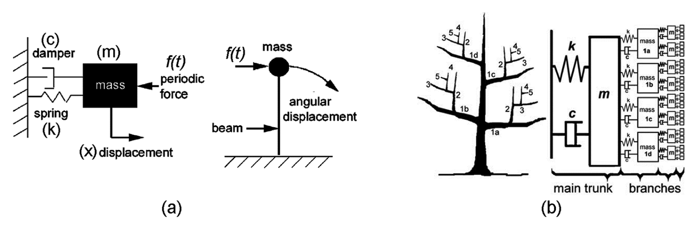

*Fig 3. sistema masa resorte del árbol con ramas.*

Antes de construir la vivienda en el árbol, la masa del Sistema se veía afectada únicamente por el tronco y las ramas. Al implementarse la vivienda en el árbol como el diseño de la vivienda es en forma de esfera, permite ofrecer la menor resistencia posible al viento, para que sin importar la dirección del viento se transmita una mínima carga horizontal sobre el tronco. La estructura tensada y ligera de la casa cuelga desde la parte superior y sus elementos actúan principalmente a tracción y compresión, permitiendo reducir sensiblemente la cantidad de elementos de madera y de esta manera disminuyendo el peso que transmite la propia estructura sobre el árbol.

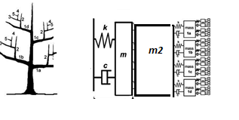

*Fig 3. sistema masa resorte del árbol con ramas y la casa del árbol.*

Sin embargo, la vivienda genera un peso extra en el sistema, haciendo que el viento no mueva en la misma medida el árbol, como se ve en la figura 2, la casa generaría una masa más en el sistema.

* + 1. **Describa y explique los dilemas bioéticos que supone este tipo de proyectos**

El problema bioético que genera este tipo de proyectos radica en la forma en la que se realizan, si generan alguna alteración o no en el ambiente, si generan algún daño al árbol, si con este proyecto invaden de alguna manera el hábitat de distintos animales, es decir, el problema bioético de este tipo de proyectos recae en la forma en la que los realicen y sustenten, puesto que no es lo mismo construir una casa en un área protegida, donde se encuentra una especie en vía de extinción, a que se realice en un terreno que pertenezca a una familia que desea tener una casa en el árbol.

Como en todo siempre habrá gente a favor y en contra, y es por esto que pueden variar las opiniones de si en realidad construir una casa en el árbol está bien o mal, claro está, desde que se cumpla con distintos requerimientos, como lo son: que no este construida en un área protegida, no dañar el hábitat de la fauna, entre otras. Algunas personas pueden plantearse que la casa del árbol está dañando la flora o la fauna de alguna manera, y, por otro lado, existen personas que piensan que es una buena alternativa de construcción de viviendas amigables con el ambiente, puesto que no se está deforestando, por ende no se pierde flora.

1. DISCUSIÓN
   * 1. **Describa la forma en la que siguió el método de ingeniería para el desarrollo del laboratorio.**

* Lo primero que realizo el grupo de trabajo fue leer y entender la guía de laboratorio.
* Se dio una lluvia de ideas de los posibles diseños, y características de la casa del árbol, para esto se definieron los ítems a tener en cuenta en el diseño, de los cuales fueron tipo de material de la vivienda y tipo de árbol, para esto el grupo de trabajo realizo una lluvia de ideas de los posibles requerimientos que debía tener cada uno de estos, tras diálogos, se logró elegir cinco requerimientos para cada uno. Después se 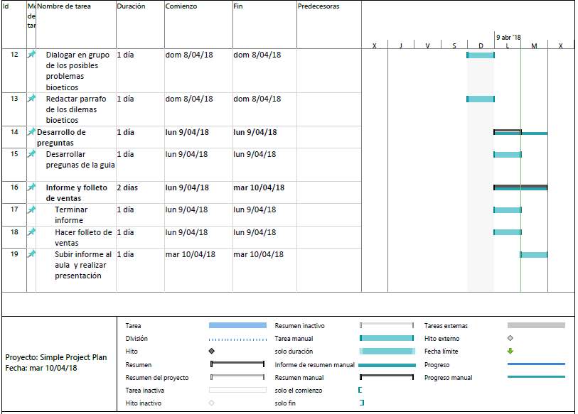dialogó la importancia de cada uno de esos para la elección del material y el tipo de árbol.
* Debido a que en laboratorios pasados la mejor opción para realizar diseños en el Fusion 360, se optó por utilizar esta para crear el primer acercamiento del modelo de muestra de a la casa.
* Debido a que los temas se desarrollaron en orden, el siguiente punto fue, entender un modelo matemático y establecido, y así mismo dar una posible interpretación de como la casa del árbol afectaría en este modelo, por ende, como afectaría al árbol.
* Tras tener todo el desarrollo del laboratorio, se procedió a contestar las preguntas y así mismo proceder a realizar el folleto de ventas.
  + 1. **Describa detalladamente una aplicación en la bioingeniería en la que pueda aplicar el conocimiento y las habilidades adquiridas en este laboratorio.**

Una aplicación en la que se podría emplear el conocimiento adquirido en este laboratorio es en la construcción de viviendas que sean amigables con el ambiente en este caso con los árboles, ya que estudiando la biomecánica del árbol podemos darnos cuenta de las variables que influyen en el comportamiento de este, teniendo en cuenta estas variables se pueden realizar construcciones que no afecten al comportamiento normal del árbol ni a su entorno. Teniendo presente los materiales, medidas y diseño adecuado para cada tipo de árbol.

* + 1. **Explique la manera en la que el desarrollo de este laboratorio ha aportado o no a su formación personal.**

Este laboratorio ha aportado en nuestra formación personal, puesto que, con este se logró desarrollar una idea en conjunto, donde se logra tomar en cuenta la opinión de los integrantes del grupo, esto en un futuro en cualquier trabajo en equipo va a ser de mucha importancia.

También nos ha hecho caer en cuenta que hay diferentes maneras de desarrollar una misma idea, así como hay diferentes maneras de interpretación, porque puede que algo que nosotras consideremos moralmente aceptable, puede que otras personas no lo consideren así.

* + 1. **Realice un cronograma que describa las actividades realizadas para el desarrollo del laboratorio.**

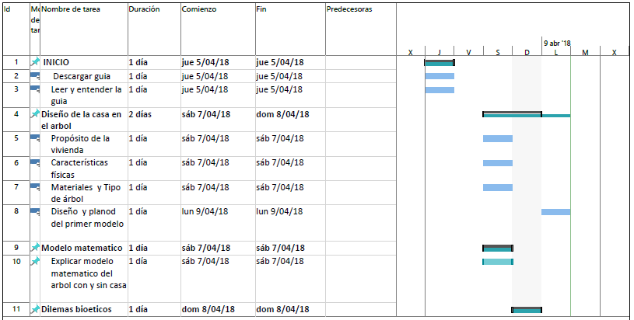

* + 1. **Determine y describa las dificultades presentadas en la realización de esta práctica de laboratorio y la solución presentada para cada una de ellas.**
* Dificultad: Encontrar las características para escoger el tipo de árbol para realizar la vivienda, ya que la mayoría de árboles seleccionados tenían características similares en cuanto a tamaño y diámetro del tronco.
* Solución: Se determinó que el tamaño de las hojas influía, ya que si las hojas eran de tamaño muy grande afectarían en la vivienda, otra característica que sr encontró para poder seleccionar el tipo de árbol fue si era nativo de Colombia, ya que para poder utilizar ese árbol tendría que encontrarse en el país y ser una especie endémica.
* Dificultad: Escoger el diseño de la vivienda. tuvimos varias ideas de casas en el árbol, escogimos la esférica porque afectaba en menor medida el comportamiento del árbol, sin embargo, era muy pequeña para ser habitada.
* Solución: Decidimos que la vivienda estaría compuesta por varias esferas conectadas entre ellas mediante puentes, así el peso de la vivienda en el árbol seria mínimo y los habitantes contarían con el espacio necesario de acuerdo a sus necesidades.
* Dificultad: Seleccionar el modelo matemático para explicar el comportamiento del árbol antes y después de implementar la vivienda.
* Solución: Implementar el modelo biomecánico propuesto en el artículo “Tree Biomechanics” del taller independiente.

1. CONCLUSIONES

1. REFERENCIAS